05 伤害计算
Chaotic Chess 系统分册。全局背景与设计支柱见《ChaoticChess_项目总策划案》。

1. 文档信息
版本号 | 日期 | 修改小结 | 修改人
v1.0 | 2026-09-14 | 首版：基于已实现代码反向补全 | 枫
v2.0 | 2026-09-17 | 按系统策划案规范重写，补齐伤害管道、边界与数值特性 | 枫

2. 概述

2.1 设计目的
本系统把"攻击力对防御力"变成一串可预期的数字，并让元素反应、装备被动、护盾、减伤各自拥有介入点。
这是设计支柱 P2 的基础：同一个输入必得同一个输出，玩家才能复盘"我为什么死了"。伤害一旦有随机性，复盘就失效，前面所有策略讨论也就失去意义。

2.2 玩家体验目标
目标 | 具体表现
伤害可心算 | 减法公式加保底，玩家能大致估出这一击打多少
输得明白 | 跳字显示实际伤害，魔法与真实伤害的"无视防御"能被感知到
永远打得动 | 保底 1 点，不存在完全打不动的僵局

2.3 系统定位
伤害计算是攻击行为与生命值之间的结算层。它从棋子与装备取攻防数值，从元素反应取倍率与加值，最终产出一次伤害结果。
位置 | 内容
输入 | 棋子与装备的攻防数值、元素反应的倍率与加值、被动效果的修正
本层 | 按固定顺序把上述输入逐项结算，产出一个最终伤害值
输出 | 扣血与死亡判定的依据、金币产出、跳字反馈、元素附着与副作用
它处在整条战斗链的中段：上游是元素反应提供的倍率，下游是扣血、死亡判定、金币产出与跳字反馈。所有伤害来源——普攻、大招、溅射、持续伤害、反伤——都必须经过同一套结算规则，这保证了"同一个数字在各种情况下含义一致"。

2.4 名词解释
术语 | 含义
基础伤害 | 攻击力减防御力、保底 1 的结果，尚未计入反应
伤害倍率 | 元素反应提供的乘数，作用在基础伤害上
额外固定伤害 | 元素反应提供的加值，在倍率之后相加，不吃倍率
伤害类型 | 物理、魔法、真实三类，决定是否受防御减伤
伤害来源 | 普攻、溅射、大招、持续伤害、反伤五类，是位掩码
减伤链 | 一次伤害从产生到扣除所经过的全部修正步骤

3. 规则与逻辑

3.1 基础公式
基础伤害 = max(1, 攻击力 − 防御力)
减法公式：攻击力减去防御力，保底 1 点。
保底 1 的存在理由：若允许打出 0 伤害，"高防单位对低攻单位"会变成无解僵局——打不动也打不完，对局可能卡死。保底 1 保证任何攻击都有推进作用。

3.2 含元素反应的公式
反应结果 = 查元素反应（防御方附着元素，攻击方先天元素，棋子修饰器链）
最终伤害 = max(1, 取整(基础伤害 × 反应倍率) + 反应额外伤害)
关键细节：
细节 | 说明
倍率作用于基础伤害 | 不是作用于攻击力，防御力在倍率之前就已扣除
额外伤害在倍率之后加 | 固定加值不吃倍率
最终仍保底 1 | 即使倍率为 0、额外伤害为负，也不会打出 0
无反应时 | 倍率为 1、额外伤害为 0
取整采用银行家舍入（四舍六入五取偶），由引擎的取整函数给出。这意味着 22.5 会取到 22 而非 23。策划案中的演算需按此口径核对，不能按"四舍五入"估算。

3.3 伤害类型与防御
伤害类型与防御、护盾、反甲的关系：
伤害类型 | 受防御减伤 | 受护盾拦截 | 触发反甲
物理 | 是 | 是 | 是
魔法 | 否 | 是 | 否
真实 | 否 | 设计上否 | 否
实现路径上有一点需要说明：防御减伤并非由减伤聚合函数按类型短路，而是由调用点按伤害类型分支。物理路径走"伤害减防御"，魔法与真实路径直接取原始伤害。聚合函数只负责汇总减伤类被动，它本身对全类型一视同仁，类型筛选交给每个被动自己的适用性判定。
护盾对真实伤害的拦截目前与物理、魔法一致——都会消耗一层护盾并免除该次伤害。设计意图是真实伤害穿盾，这部分尚未落地。
伤害类型与元素附着是两个正交维度。物理伤害同样可以带元素：路径伤害是物理类型加雷元素，溅射伤害是物理类型加火元素。不要把"物理"理解为"无元素"，这是最容易混淆的一点。

3.4 伤害来源
来源 | 数值 | 说明
普攻 | 1 | 普通攻击
溅射 | 2 | 带元素与非元素的溅射
大招 | 4 | 终极技能
持续伤害 | 8 | 感电持续伤害与环境伤害
反伤 | 16 | 反弹伤害
这一组是位掩码，可以按位组合。用途有三处：受击表现分级（完整受击与轻量受击）、被动效果筛选、金币归属判定。
伤害来源与伤害类型是两个独立枚举：前者回答"从哪来"，后者回答"是什么性质"。

3.5 完整伤害管道
一次伤害从产生到扣除，经过固定顺序的一系列修正。这个顺序不可调换，它决定了首伤、减伤、易伤之间的相互作用。
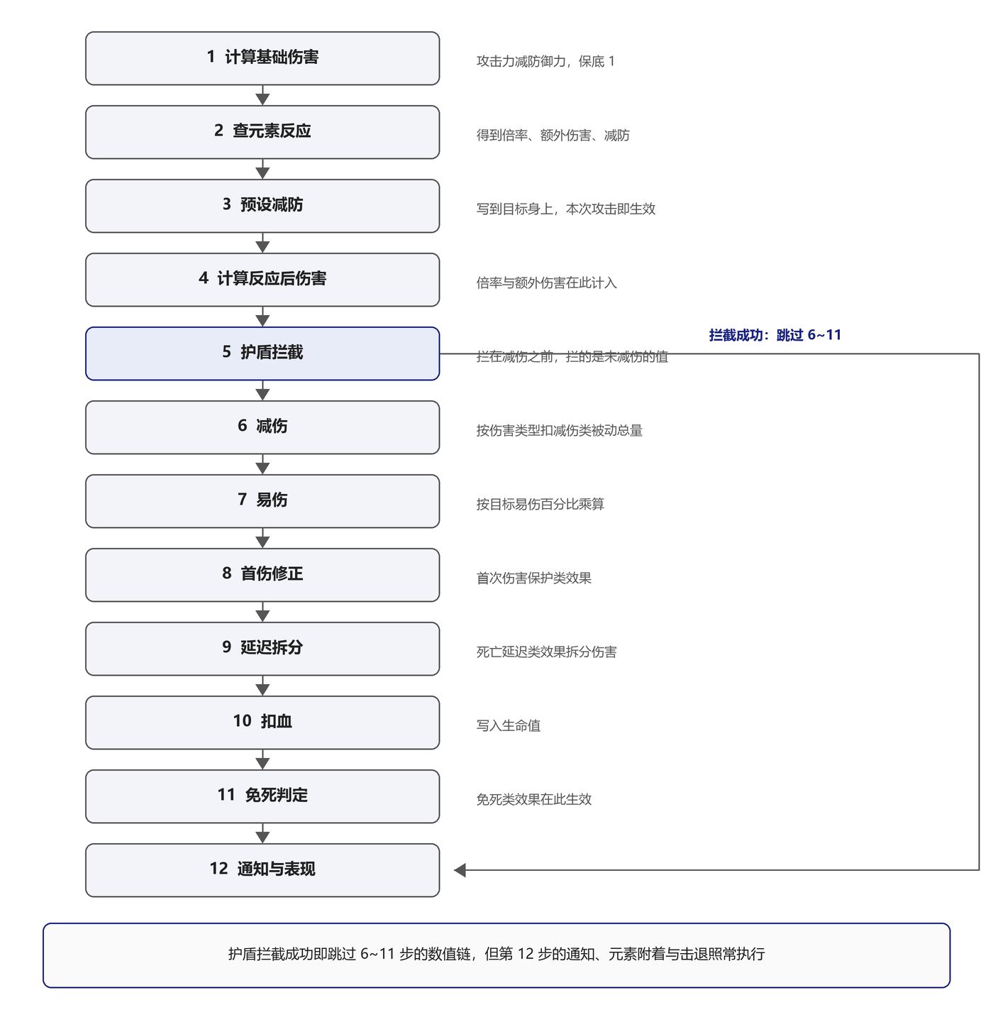
序 | 步骤 | 说明
1 | 计算基础伤害 | 未计反应
2 | 查元素反应 | 得到倍率与额外伤害
3 | 预设减防 | 若反应带减防，先写到目标身上，本次攻击即生效
4 | 计算反应后伤害 | 倍率与额外伤害在此计入
5 | 护盾拦截 | 拦在减伤之前，拦截的是尚未减伤的值
6 | 减伤 | 按伤害类型扣除减伤类被动总量
7 | 易伤 | 按目标易伤百分比乘算
8 | 首伤修正 | 首次伤害保护类效果在此生效
9 | 延迟拆分 | 死亡延迟类效果在此拆分伤害
10 | 扣血 | 写入生命值
11 | 免死判定 | 免死类效果在此生效
12 | 通知与表现 | 受伤通知、跳字、元素附着与后续副作用
两条路径共用这一顺序：普攻路径与统一受伤入口（大招、溅射、持续伤害、反伤走这条）。
护盾拦截成功时会跳过整条数值链——减伤、易伤、首伤、拆分、扣血、免死、受伤通知、伤害跳字都不执行。
但有两类副作用仍然照常执行：攻击方的"攻击命中"通知，以及元素附着、冻结、持续伤害施加、超载爆炸、击退。也就是说，护盾挡住的是数值，挡不住的是元素交互与位移。这是护盾设计的一个重要边界。
金币产出挂在普攻路径的尾部，且被护盾拦截时不给金币。统一受伤入口不产出金币——大招、溅射、持续伤害、反伤造成的伤害都不产生金币收入。

3.6 减防的生效时机
部分元素反应带减防效果。减防在伤害计算之前预设到目标身上，因此当次攻击就能享受该项收益，而不是下一次才生效。
具体流程是：先查询反应，若该反应带减防，就把减防值写到目标身上，再用同一份反应配置计算伤害。这里必须复用同一份反应配置——若重新查询，第二次的结果可能因目标状态变化而不同，导致倍率与减防来自不同的反应。
减防在目标身上的存续按回合计数，回合开始时会重置。

4. 数值与公式

4.1 主公式汇总
场景 | 公式
基础伤害 | max(1, 攻击力 − 防御力)
计入反应 | max(1, 取整(基础伤害 × 倍率) + 额外伤害)
减伤后 | max(1, 伤害 − 减伤总量)
易伤后 | max(1, 取整(伤害 × (1 + 易伤百分比 ÷ 100)))

4.2 演算示例
例一，普攻无反应，攻击 20、防御 5：
基础伤害 = max(1, 20 − 5) = 15
倍率 1、额外伤害 0
最终伤害 = max(1, 15 × 1 + 0) = 15
例二，蒸发反应，倍率 1.5、额外伤害 0：
基础伤害 = 15
最终伤害 = max(1, 取整(15 × 1.5) + 0) = 取整(22.5) = 22
未反应为 15，反应后为 22
注意 22.5 按银行家舍入取到 22。若按四舍五入会误算成 23。
例三，高防目标，攻击 10、防御 30：
基础伤害 = max(1, 10 − 30) = 1，保底生效
即使触发倍率 1.5 的反应，最终伤害 = max(1, 取整(1.5)) = 2
例四，固定加值的价值，攻击 10、防御 30、某反应额外伤害为 10：
基础伤害 = 1
最终伤害 = max(1, 取整(1 × 1) + 10) = 11
结论：额外固定伤害在"打不动"的局面下价值极高，它是绕过防御的主要手段之一。

4.3 减法公式的平衡特性
减法公式具有一个必须知道的副作用：防御力的边际收益是递增的。
防御值 | 面对攻击 20 时的伤害 | 减伤比例
0 | 20 | 0%
5 | 15 | 25%
10 | 10 | 50%
15 | 5 | 75%
19 | 1 | 95%
防御从 15 加到 19，仅 4 点就把减伤从 75% 推到 95%。这意味着堆防御的收益可能过高，配合保底机制后，防御能形成接近免疫的效果。
对比之下，乘法公式（形如"伤害 × 防御除以防御加常数"）的防御收益是递减的，不会出现这种陡峭曲线。
建议在 playtest 中重点观察高防棋子是否过强。若过强，优先考虑改用乘法公式，或对防御的装备加成设上限。前者是结构性改动，需谨慎评估。

5. 数据结构

5.1 伤害类型
枚举值 | 中文 | 受防御 | 受护盾
Physical | 物理 | 是 | 是
Magical | 魔法 | 否 | 是
True | 真实 | 否 | 按设计否

5.2 伤害来源
枚举值 | 值 | 中文
Attack | 1 | 普攻
Splash | 2 | 溅射
Ultimate | 4 | 大招
Dot | 8 | 持续伤害
Reflect | 16 | 反伤

5.3 元素反应中与伤害相关的字段
完整字段见《06_元素反应》。
字段中文名 | 字段名 | 类型 | 作用
伤害倍率 | DamageMultiplier | 浮点 | 乘在基础伤害上
额外固定伤害 | ExtraDamage | 整数 | 倍率之后相加，不吃倍率
是否清除底元素 | ClearBase | 布尔 | 当前由覆盖即消耗的规则承接
减防值 | DefenseReduction | 整数 | 伤害计算前预设到目标身上
减防持续回合 | DefenseReductionTurns | 整数 | 减防在目标身上的存续时长

5.4 伤害计算器
伤害计算器是静态工具类，提供三个方法。
方法 | 签名要点 | 说明
基础计算 | 传入攻击力与防御力，返回整数 | 无反应，仅保底减法
带元素计算 | 传入攻防、攻方元素、守方附着、棋子修饰器链，返回伤害与反应配置 | 内部查询反应并算伤害，同时返回所用反应
用指定反应计算 | 传入攻防与一份反应配置，返回整数 | 复用外部已查询的反应配置
第三个方法存在的理由是时序。攻击流程需要"先知道是什么反应，才能把减防预设到目标身上，再算伤害"。若每一步都重新查询反应，会查询两次，且减防一旦提前写入，第二次查询的结果可能已经改变。这个重载就是为消除这一时序问题而设。

5.5 关键字段命名
对象 | 字段 | 类型 | 说明
棋子配置 | attack | 整数 | 基础攻击力
棋子配置 | defense | 整数 | 基础防御力
装备配置 | bonusAttack | 整数 | 攻击力加成
装备配置 | bonusDefense | 整数 | 防御力加成
棋子的有效攻防由基础值加上装备加成、再减去各类临时减防得出。

6. 配置与资源
配置项 | 位置
棋子攻击与防御 | 棋子数据资产
装备攻防加成 | 装备数据资产
元素反应倍率与减防 | 元素反应数据库资产
反甲等被动 | 各被动实现类

7. 边界与异常
场景 | 期望行为 | 状态
攻击小于防御 | 打出保底 1 点 | 已实现
倍率为 0 | 仍保底 1 | 已实现
魔法或真实伤害遇高防 | 不减防，走调用点分支 | 已实现
真实伤害遇护盾 | 按设计应穿透，当前仍被拦截 | 待落地
减防的生效时机 | 当次攻击即享受 | 已实现
伤害出现 0 或负数 | 不应发生，两层保底 | 已实现
护盾拦截的时序 | 拦在减伤之前 | 已实现
护盾拦截后的副作用 | 元素附着、持续伤害、击退、命中通知仍执行 | 已实现
护盾拦截后的金币 | 不产出金币 | 已实现
非普攻伤害的金币 | 统一受伤入口不产出金币 | 已实现

8. 美术与 UI 需求
需求点 | 详情 | 状态
跳字颜色按元素 | 火水雷冰各一色；无元素时按伤害类型着色 | 已实现
跳字样式按类型 | 物理纯色块、魔法渐变、真实深色边框 | 待实现
反应名提示 | 独立跳字，如"蒸发 ×1.5" | 已实现
受击分级表现 | 按伤害来源区分完整与轻量受击 | 已实现

9. 迭代与验收
功能 | 状态
基础减法公式与保底 | 完成
含元素反应的计算 | 完成
预查询反应重载（减防时序） | 完成
伤害类型对防御的分支 | 完成
护盾拦截 | 完成
易伤 | 完成
减伤链（首伤、延迟拆分、免死） | 完成
位掩码来源分级 | 完成
真实伤害穿盾 | 未落地

10. 待确认事项
待确认项 | 现状 | 处理方向
真实伤害是否穿盾 | 设计意图穿透，当前被拦截 | 落地护盾对真实伤害的穿透分支
减法公式的防御递增收益 | 高防可能接近免疫 | playtest 观察高防棋子强度；必要时改乘法公式
易伤系数来源 | 目标自身的易伤百分比字段 | 确认各来源的百分比取值区间
非普攻伤害是否应有金币 | 统一受伤入口不产出金币 | 确认大招与经济循环的耦合是否符合预期

